车辆时空分布分析报告

区域特性说明
• 传奇: 工业制造区
• 区域三: 居民生活区
• 区域五: 夜间封闭区域
• 区域四: 交通枢纽区域
• 天鹅湖: 商业娱乐区
• 富民: 普通区域
• 富民商贸615: 普通区域
• 袁木桂: 普通区域

异常时段分析
• 传奇: 无数据
空闲时段: 无数据
• 区域三: 无数据
空闲时段: 无数据
• 区域五: 无数据
空闲时段: 无数据
• 区域四: 无数据
空闲时段: 无数据
• 天鹅湖: 无数据
空闲时段: 无数据
• 富民: 无数据
空闲时段: 无数据
• 富民商贸615: 无数据
空闲时段: 无数据
• 袁木桂: 无数据
空闲时段: 无数据

数据说明
• 采集时间: 2021/6/1 00:02 至 2021/6/9 23:42
• 总记录数: 2,534 条
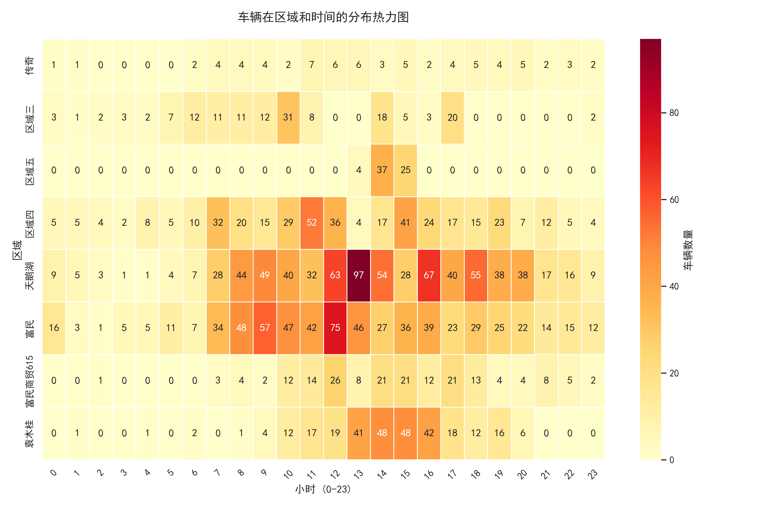
整体热力图
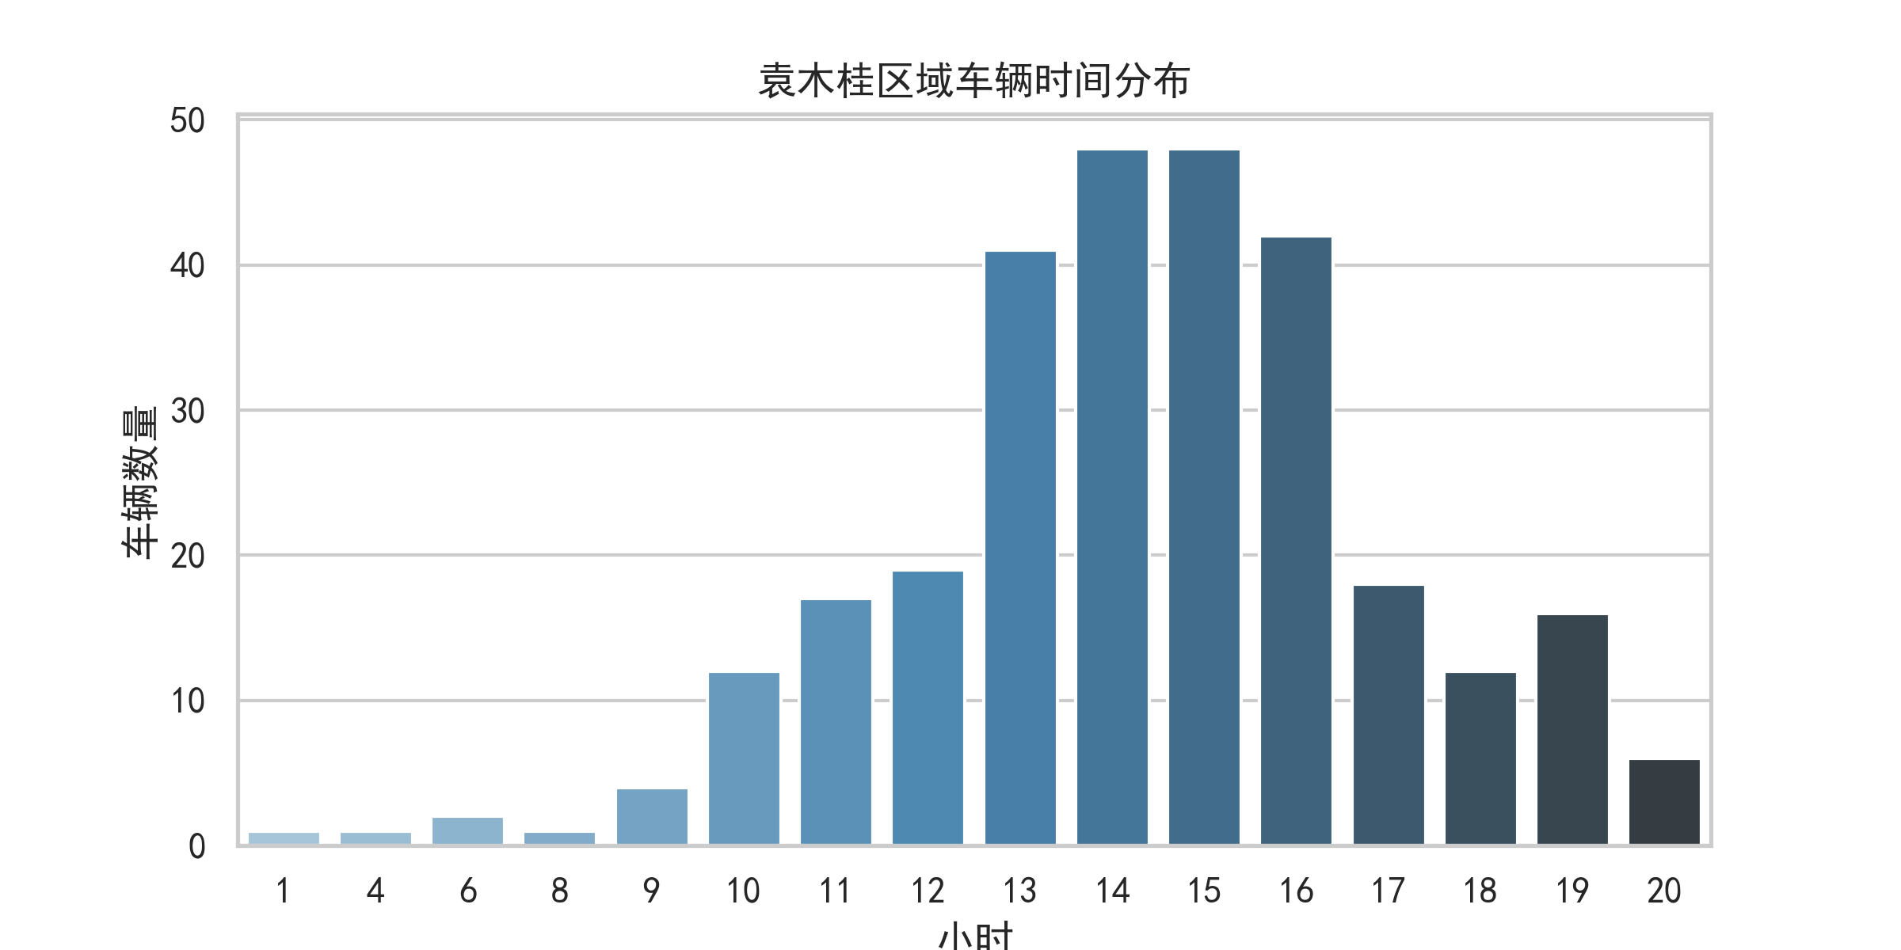
袁木桂分布

分析结论
• 区域五在15:00-17:00时段无车辆记录，符合夜间封闭区域特性
• 区域四在22:00-23:00时段车辆骤减，符合交通枢纽夜间关闭规律
• 袁木桂区域车辆分布均匀，无异常时段

建议
• 对区域五继续保持夜间封闭管理
• 区域四需加强夜间安全巡查
• 建议定期（每月）更新分析以监控变化

